# Rapport première semaine :

**Lundi**:

Présentation du projet et découverte du dataset.

**Mardi** :

Récupération des données de la MEL et de la ruche. Comparaison des modèles de machine Learning.

**Mercredi** :

Découverte de la librairie Tensorflow et Keras. Entrainement d’un modèle basé sur la moyenne des données de la ruche par jour avec Keras.

**Jeudi** :

Début de la LSTM et création d’un dataset propre pour notre modèle (sans utiliser la moyenne mais en regroupant toutes les données d’une journée). Début des complications (mise en application de la LSTM)

**Vendredi**:

Suite de la LSTM, débriefing de la première semaine.

Débriefing :

Continuer sur notre lancée et finir la LSTM déjà commencé pour la fin de la semaine 2. On choisit de laisser tomber l’idée de faire la moyenne de tous les paramètres pour utiliser toutes les données.

# Rapport 2ème semaine :

**Mercredi 6 novembre** :

Création de graphiques représentant les différents paramètres nécessaires à la recherche de l’IQ. Mise à jour du Trello et du GitHub.

**Mardi 12 novembre** :

Remise en route et continuation de la LSTM. Se battre avec Tensorflow et le noyau de Spyder. Dans la matinée, reprise de l’exemple de la météo avec Keras et dans l’après-midi, adaptation à notre modèle.

**Mercredi 13 novembre** :

Nous avons continué l’adaptation de l’exemple de la météo. Pas mal de difficultés qui nous a empêché d’avancer comme nous le voulions.

**Jeudi 14 novembre** :

Pendant la matinée, nous avons réglé les problèmes de la veille et bouclé notre première LSTM fonctionnelle et qui renvoie l’indice de qualité de l’air qu’on veut prédire en fonction de l’indice de qualité de l’air réel.

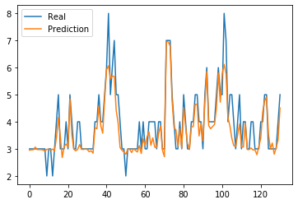

**Vendredi 15 novembre :**

A 10h, intervention d’un monteur professionnel pour la réalisation du support vidéo. A 14h, rendez vous avec Kevin pour parler de nos avancées durant la semaine et des perspectives possibles pour la suite ainsi que la réalisation de la vidéo. A 15h, nous avons fait une fonction qui nous a permis de calculer la précision du modèle.

# Rapport 2ème semaine :

**Lundi 2 décembre :**

Reprise du projet. Importation et nettoyage des données de Météo France.

**Mardi 3 décembre :**

Avec l’entrainement des données météo, nous avons pu à nouveau prédire l’indice de qualité de l’air sur l’entrainement des données de la ruche.

**Mercredi 3 décembre :**

Dans la matinée, affichage d’un graphe permettant de voir la différence entre la température/humidité de la ruche et des données de Météo France + recherche avec MySQL.